中國五嶽
人們常說，要有「五嶽之志」，又說要「踏遍三山五嶽」，「五嶽」指的是什麼呢？
古人稱高大的山為「嶽」，「五嶽」是中國五大名山的總稱，包括東嶽泰山、西嶽華山、南嶽衡山、北嶽恆山和中嶽嵩山。
五嶽傳說是神仙居住的地方，古代的帝王都要前往祭祀。唐玄宗曾封五嶽為王，宋真宗封它們為帝，明太祖尊它們為神。
五嶽中以泰山最受尊崇，有「五嶽獨尊」的稱譽，歷代帝王經常到泰山的岱廟舉行隆重的封禪大典。泰山以雄偉壯麗著稱，風景優美，文物古蹟豐富，已被聯合國教科文組織列入《世界遺產名錄》中。
下面是五嶽的小資料，你能在地圖上找出它們的位置嗎？
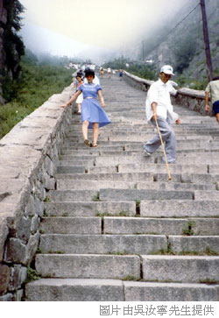
東嶽──泰山--五嶽獨尊
位置：山東省中部
主峯：天柱峯，又名玉皇頂
主峯高度：海拔1,545米
在五嶽的高度中，排行第三，卻被稱為“五嶽只首”、“五嶽獨尊”、“天下第一山”，在中國的名山中有著很高的地位。據說，隨著孔子“登東山而小魯，登泰山而小天下”的佳話流傳，它的名望就越來越高了，逐漸成了“偉大”、“崇高”的象徵。歷代帝王把它視為“神”的化身。
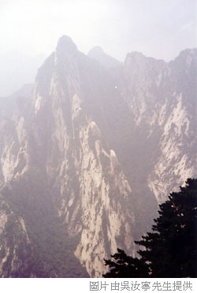
西嶽──華山--奇險第一
位置：陝西省東部
主峯：南峯，又名落雁峯
主峯高度：海拔2160.5米
《水經注》說它：“遠而望之若花狀。”故名華山。岩洞與樓臺多依山而建。三面臨空的鷂子翻身，淩空而架設的長空棧道，以及千尺 、白尺峽、 耳崖、上天梯、蒼龍嶺、老君犁溝等險道都異常險峻。
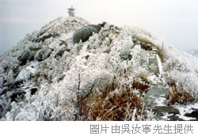
南嶽──衡山--南嶽獨秀
位置：湖南省中部
主峯：祝融峯
主峯高度：海拔1,290米
衡山由於氣候條件優於其他四嶽，處處是茂林修竹，自然景色十分秀麗，因而又有“南嶽獨秀”之譽。衡山的煙雲可與黃山媲美。
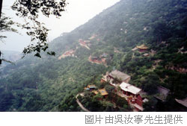
北嶽──恆山--海拔最高
位置：山西省東北部
主峯：天峯嶺
主峯高度：海拔2,017米
五嶽中以北嶽恒山最高，恒山的形勢險要，向來是兵家必爭之地。北宋名將楊繼業曾置重兵於此，在懸岩峭壁築堡樓營壘，架吊橋棧請道，至今遺跡猶存。從恒山腳下的磁峽口進峽，峽越窄，崖越高。在往裏就是半壁之間的名勝——懸空寺。此寺建於北魏時期，上載威岩，下臨深谷，巧妙地鑲嵌在懸岩峭壁之上，就岩起屋，共有木構樓閣殿堂40餘間，為一組懸於半山的古代建築，堪稱奇景

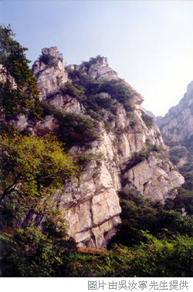
中嶽──嵩山--勝跡如雲
位置：河南省中部
主峯：峻極峯
主峯高度：海拔1,440米
中嶽嵩山，位於河南省登峰縣境，因地處中原，古稱“中嶽”。最著名的是位於嵩山南麓的中嶽廟，廟中保存了300多株古柏和10萬多平方米的古建築。在嵩山附近，有嵩嶽寺塔、嵩陽書院、觀星台、少林寺、塔林等著名古跡。這裏用有六處“中國之最”：1。中國最早的禪宗寺院——少林寺，2。中國現存最大的少林古塔群，3。中國現存的最古老的嵩嶽寺塔，4。中國現存的保存完整的天文臺（告成觀星台），5。中國現存的最古的漢代三闕（太室闕、少室闕、啟母闕），6。中國最古最大的漢封將軍柏。

